香农管理部文档中心 | 文档编号 | 产品版本 | 密级
香农管理部文档中心 | XN-IDAR-CM-001 | V1.0 | 外部公开
香农管理部文档中心 | 文档名称：香农智能双臂机器人客户使用手册 |  | 共 38 页

香农智能双臂机器人客户使用手册

Prepared by  拟制 | 黎继骁 | Date  日期 | 2026/5/14
Reviewed by  评审人 |  | Date  日期
Approved by  批准 |  | Date  日期
Authorized by  签发 |  | Date  日期



SuZhou XiangNong Technology Co., Ltd.
苏州香农科技有限公司

All rights reserved
版权所有 侵权必究

Revision Record 修订记录
Date  日期 | Revision Version  修订版本 | CR ID / Defect ID  CR号 | Sec No.  修改  章节 | Change Description  修改描述 | Author  作者

Keywords 关键词
IDAR、双臂机器人、咖啡自动零售、电气接线、网络拓扑

Abstract 摘要
本文档为智能双臂机器人客户使用手册，用于指导设备开机、生产操作、电气接线、网络配置、碰撞等级设置、安全规范及异常处理，覆盖咖啡调制、商品取放、物料转运场景。

List of abbreviations 缩略语清单
Abbreviations缩略语 | Full spelling 英文全名 | Chinese explanation 中文解释
IDAR | Intelligent Dual-Arm Robot | 智能双臂机器人
ECAT | EtherCAT | 工业以太网现场总线
PLC | Programmable Logic Controller | 可编程逻辑控制器
TCP/IP | Transmission Control Protocol | 网络通讯协议
I/O | Input/Output | 输入/输出

Catalog 目 录
1 Introduction简介 5
1.1 Scope范围 5
1.2 Purpose目的 5
1.3 使用环境 5
2 技术参数 5
2.1 智能双臂机器人技术参数 5
2.2 电气规格参数 6
2.3 设备日常维护 6
3 总体概述 6
3.1 系统概述 6
3.2 安全操作规范 6
3.3 设备维护及保养 6
3.4 系统硬件安装流程 6
3.4.1 工控机安装与接口说明 6
3.4.2 双臂机器人电气接线 9
3.4.3 网络拓扑与接线总图 11
3.4.4 碰撞等级设置 11
3.5 软件概述 12
3.5.1 登录、权限与菜单 12
3.5.2 主页面 14
3.5.3 调试页面 17
3.5.4 视觉页面 27
3.5.5 日志页面 29
3.5.6 系统初始化流程 31
3.5.7 咖啡动作配置流程 33
3.5.8 推荐操作流程 36
3.5.9 安全注意事项 37
4 系统异常处理 37
4.1 检测时发生拒绝事件 37
4.2 检测不存在 / 抓取失败 37

Introduction简介

Scope范围
本文档描述智能双臂机器人正常开机、生产操作、电气接线、网络配置、碰撞等级、安全规范及异常报警处理；不含设备深度维修、机械拆解内容。

Purpose目的
本文档用于指导操作人员、维护工程师、管理员安全使用设备，辅助调试与培训，快速定位故障并恢复生产。

使用环境
环境规格 | 参数 | 备注
工作温度 | -5℃~40℃ | 禁止在高温、高湿、粉尘环境下长期运行
相对湿度 | 30% ~ 85% RH（无凝结） | 禁止凝露、结霜，避免腐蚀电气部件
环境震动 | 5~17Hz，0.15mm 双振幅 | 避免长期振动导致接线松动、模组偏移
冲击 | ≤2G 加速度冲击 | 安装、运输时避免剧烈撞击
安装地面坡度 | ≤3° | 设备需水平安装，防止机械臂受力不均
电磁环境 | 远离强电磁干扰设备（如变频器、大功率电机）≥1m | 防止干扰视觉系统与通讯信号
表 1–1环境规格

技术参数

智能双臂机器人技术参数
机器人本体 | 型号 | IDAR3
机器人本体 | 自由度 | 15 DoF（双臂 7DoF×2 + 腰部 1 轴）
机器人本体 | 单臂负载 | 3kg
机器人本体 | 工作半径 | 620mm
机器人本体 | 重复定位精度 | ±0.2mm
机器人本体 | 末端最大速度 | 1m/s
机器人本体 | 防护等级 | IP54
视觉系统 | 配置 | 双臂各 1 台相机，手眼协同
视觉系统 | 识别准确率 | ≥99.5%
视觉系统 | 识别时间 | ≤1 秒 / 单臂
视觉系统 | 定位精度 | ±0.1mm
生产节拍 | 饮品调制 | ≤120 秒 / 杯
生产节拍 | 商品取放 | ≤10 秒 / 件
表 2–1 智能双臂机器人技术参数

电气规格参数
- 输入电压：AC220V±10%，50Hz
- 额定功率：0.8kW；峰值功率：2.5kW
- 整机综合峰值：≤3.5kW
- 线缆：3×2.5mm² 铜芯线缆
- 接地电阻：≤4Ω
- 网口：2x千兆以太网

设备日常维护
每班清洁、检查接线紧固、镜头清洁、急停测试、接地检查。

总体概述

系统概述
智能双臂机器人集成3D相机，自动识别咖啡杯、包装物料位置，完成取杯、递杯、调制、压盖、商品取放、物料转运全流程自动化。采用双臂各搭载一台相机的配置，实现高精度手眼协同抓取。

安全操作规范
- 运行时禁止进入双臂工作区域
- 急停按钮为双回路安全设计，任何时候可触发
- 禁止带电插拔动力线、网线、相机线
- 维护必须断电 ≥5 分钟后进行

设备维护及保养
- 每班：擦拭机器人本体、夹爪、台面，检查急停
- 每周：清洁双臂相机镜头，检查网线紧固
- 每月：检查接线端子、接地、双相机标定状态检查

系统硬件安装流程

工控机安装与接口说明
下图为工控机接口实物标注，所有接线均以此为准：
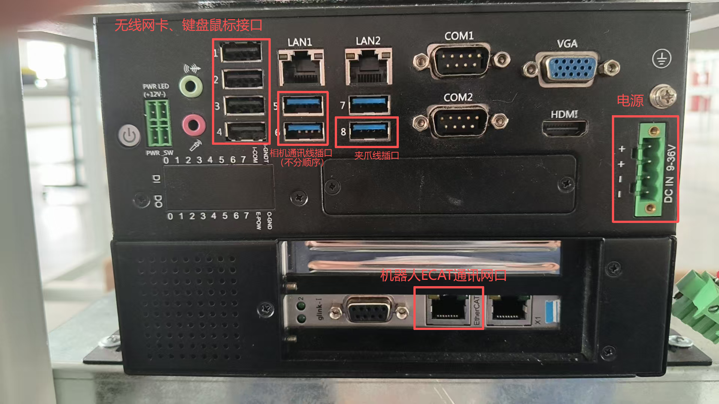

接口详细定义（按位置分区）
1. 左侧区域：电源、音频
接口标识 | 接口名称 | 功能说明 | 接线 / 使用要求
圆形电源按钮 | 系统电源开关 | 工控机主电源控制，短按开机、长按强制关机 | 无接线，直接按动操作
PWR LED (+12V-) | 电源指示灯 | 显示工控机供电状态：常亮 = 供电正常，熄灭 / 闪烁 = 电源故障 | 无接线，被动指示
PWR_SW 绿色端子 | 外部开关机端子 | 可外接外部控制箱、柜门按钮，实现远程开关机 | 端子接外部开关的两根信号线，与 GND 短接实现开机触发
绿色圆孔 | 音频输出（耳机口） | 接音箱 / 耳机，输出系统告警音、调试提示音 | 标准 3.5mm 音频插头，无特殊接线要求
粉色圆孔 | 音频输入（麦克风口） | 接麦克风 / 音频采集设备，用于语音调试或告警录音 | 标准 3.5mm 音频插头，无特殊接线要求

2. 上层 USB 接口区域（图片标注：无线网卡 / 键鼠、相机 / 夹爪接口）
接口编号 | 接口类型 | 功能说明（项目专用） | 使用 / 接线要求
1/2/3/4 | USB 2.0接口 | 图片标注：无线网卡、键盘鼠标接口 | 用于接键鼠、USB 无线网卡、软件加密狗等低速外设，支持热插拔
5/6/7/8 | USB 3.0高速接口 | 图片标注：相机通讯线插口（不分顺序）、夹爪线插口 | 高速传输，接 3D 视觉相机、末端夹爪控制器，需用 USB 3.0 线缆，远离强电磁干扰源

3. 上层网口、串口与视频接口区域
接口标识 | 接口名称 | 功能说明 | 接线 / 使用要求
LAN1 | 千兆网口 1（数据网） | 用于后台通讯、数据库连接、远程桌面调试、3D 视觉数据传输 | 接现场工业交换机，接入后台网段（如192.168.1.XXX），与控制网物理隔离
LAN2 | 千兆网口 2（控制网） | 用于 PLC 通讯、机器人控制指令下发 | 接现场工业交换机，接入控制网段（如192.168.2.XXX），与数据网网段独立，避免干扰
COM1/COM2 | RS232 串口（9 针 D-sub） | 扩展串口通讯，可接老式 PLC、变频器、传感器等设备 | 标准 RS232 协议，使用交叉 / 直通串口线，波特率等参数需与设备匹配
蓝色VGA 口 | VGA 视频输出 | 外接老式 VGA 显示器，输出工控机桌面画面 | 标准 VGA 线，分辨率最高支持 1920×1080
HDMI 接口 | HDMI 高清视频输出 | 外接工业显示器 / 触摸屏，输出高清画面，支持双屏显示 | 标准 HDMI 线，支持 1080P 高清，用于现场调试或状态显示

4. 下层扩展板：机器人 EtherCAT 运动控制接口
接口标识 | 接口名称 | 功能说明 | 接线 / 使用要求
glink-I 9 针 D-sub 口 | 专用运动总线接口 | 预留扩展接口，可接脉冲型伺服驱动器或第三方运动控制模块 | 需使用对应协议的专用线缆，接线参考设备手册
左侧 EtherCAT 网口 | EtherCAT 主站网口 | 图片标注：机器人 ECAT 通讯网口，作为 EtherCAT 主站，连接所有伺服电机驱动器 | 需用工业屏蔽网线（T568B 线序，8 芯全通），接总线首台伺服驱动器，作为 EtherCAT 总线的起点
右侧 EtherCAT 网口 | EtherCAT 级联网口 | 用于多台伺服驱动器的总线串联，实现多轴组网控制 | 接下一台伺服驱动器的EtherCAT IN口，完成总线级联，无需额外交换机
X1 预留接口 | 扩展备用接口 | 预留后续扩展其他工业总线或外设的接口 | 暂不使用，保持接口防尘

下图为工控机已接线状态示例：
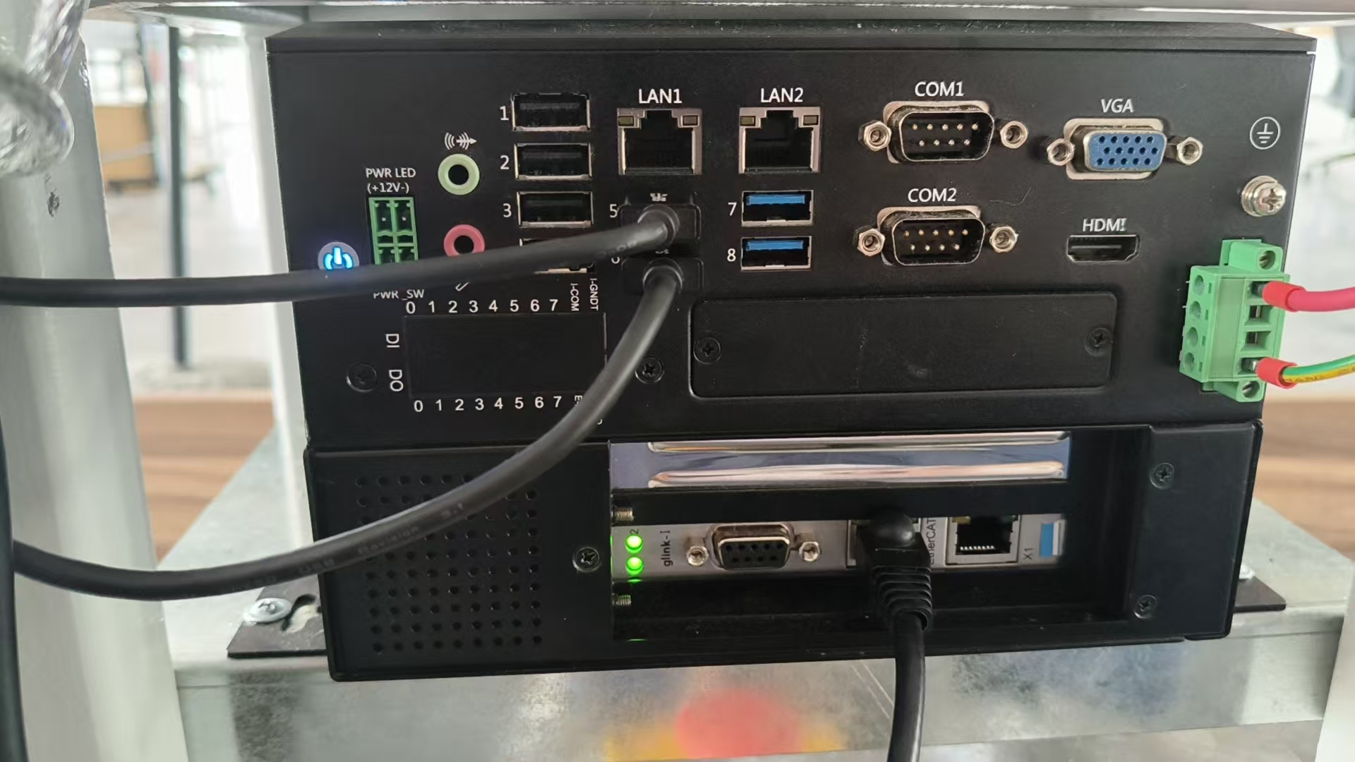

- USB 5/6 口已接相机通讯线
- EtherCAT 网口已接机器人通讯线
- 电源端子已接电源，电源指示灯亮起
- LAN 网口预留，可连接交换机

双臂机器人电气接线

接线步骤

- 总电源：AC220V（L/N/PE），PE必须可靠接地，接入工控机DC IN端子
- 工控机上电：按下PWR SW开关，确认电源指示灯亮起
- 双臂相机接线：将两个相机的 USB 通讯线分别插入USB 5/6口
- 夹爪通讯线接线：将双臂夹爪的通讯线（USB转RS485/232）插入USB 7/8口
- 机器人通讯接线：将机器人EtherCAT通讯线插入工控机下方的EtherCAT网口
- 网络接线：将工控机LAN1/LAN2网口用屏蔽千兆网线接入工业交换机
- 外设接线：无线网卡、键盘鼠标等插入USB 1-4口
- 显示器接线：VGA/HDMI 线连接显示器，完成显示配置

关键接线实物示例

- 夹爪通讯线接线示例：
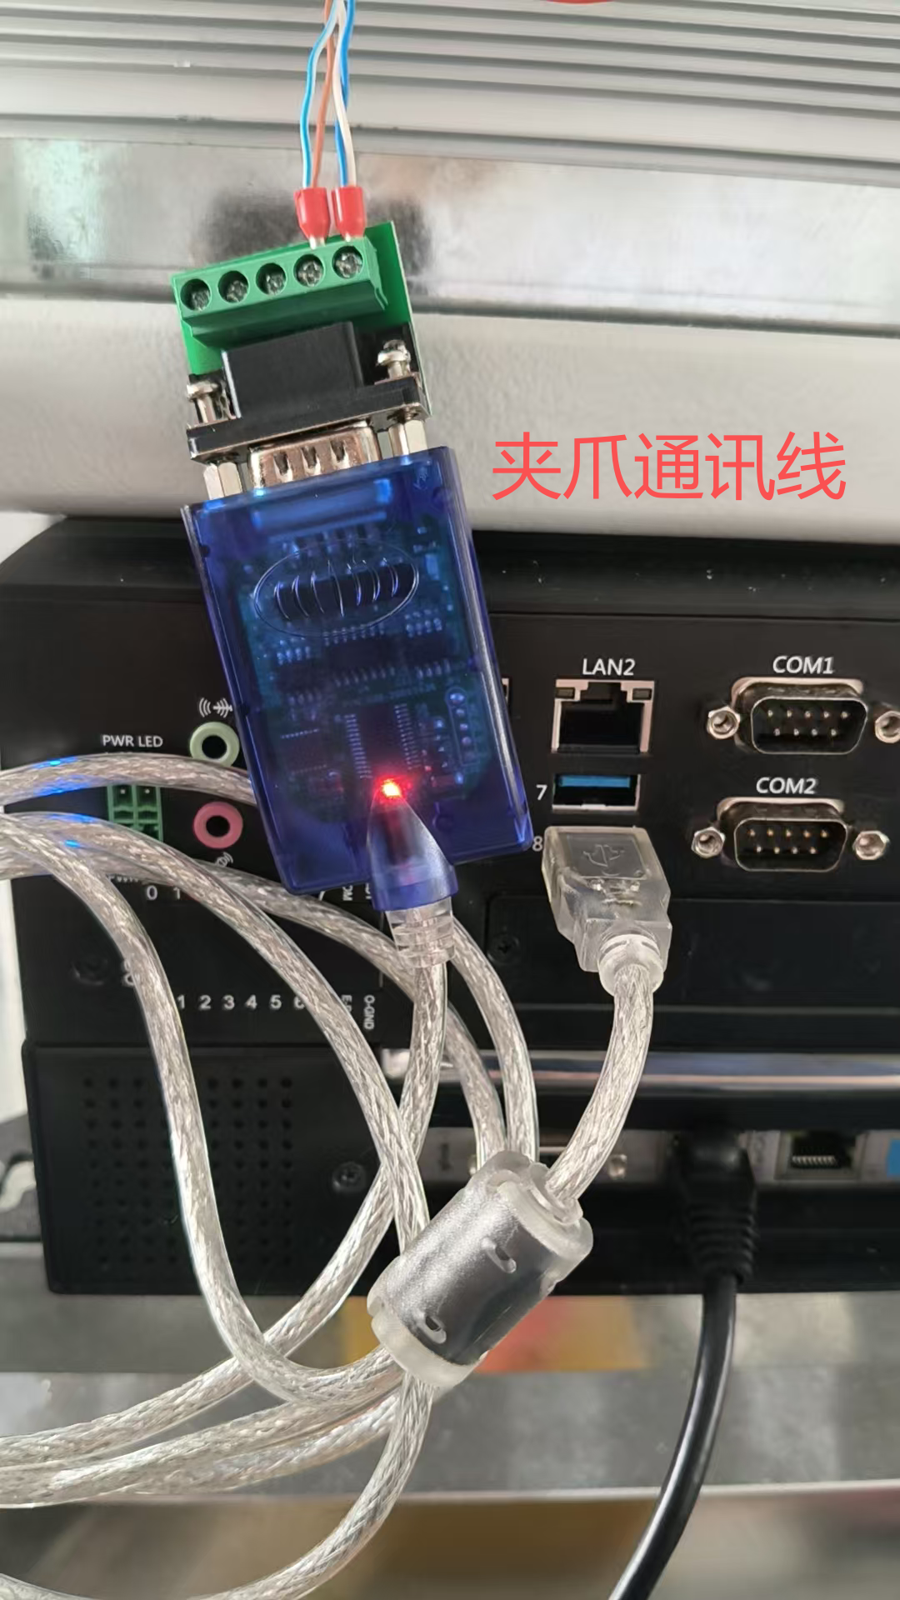

说明：夹爪通讯线通过 USB 转 RS485/232 模块接入工控机 USB 7/8 口，模块指示灯亮起表示通讯正常。

- 无线网卡接线示例：
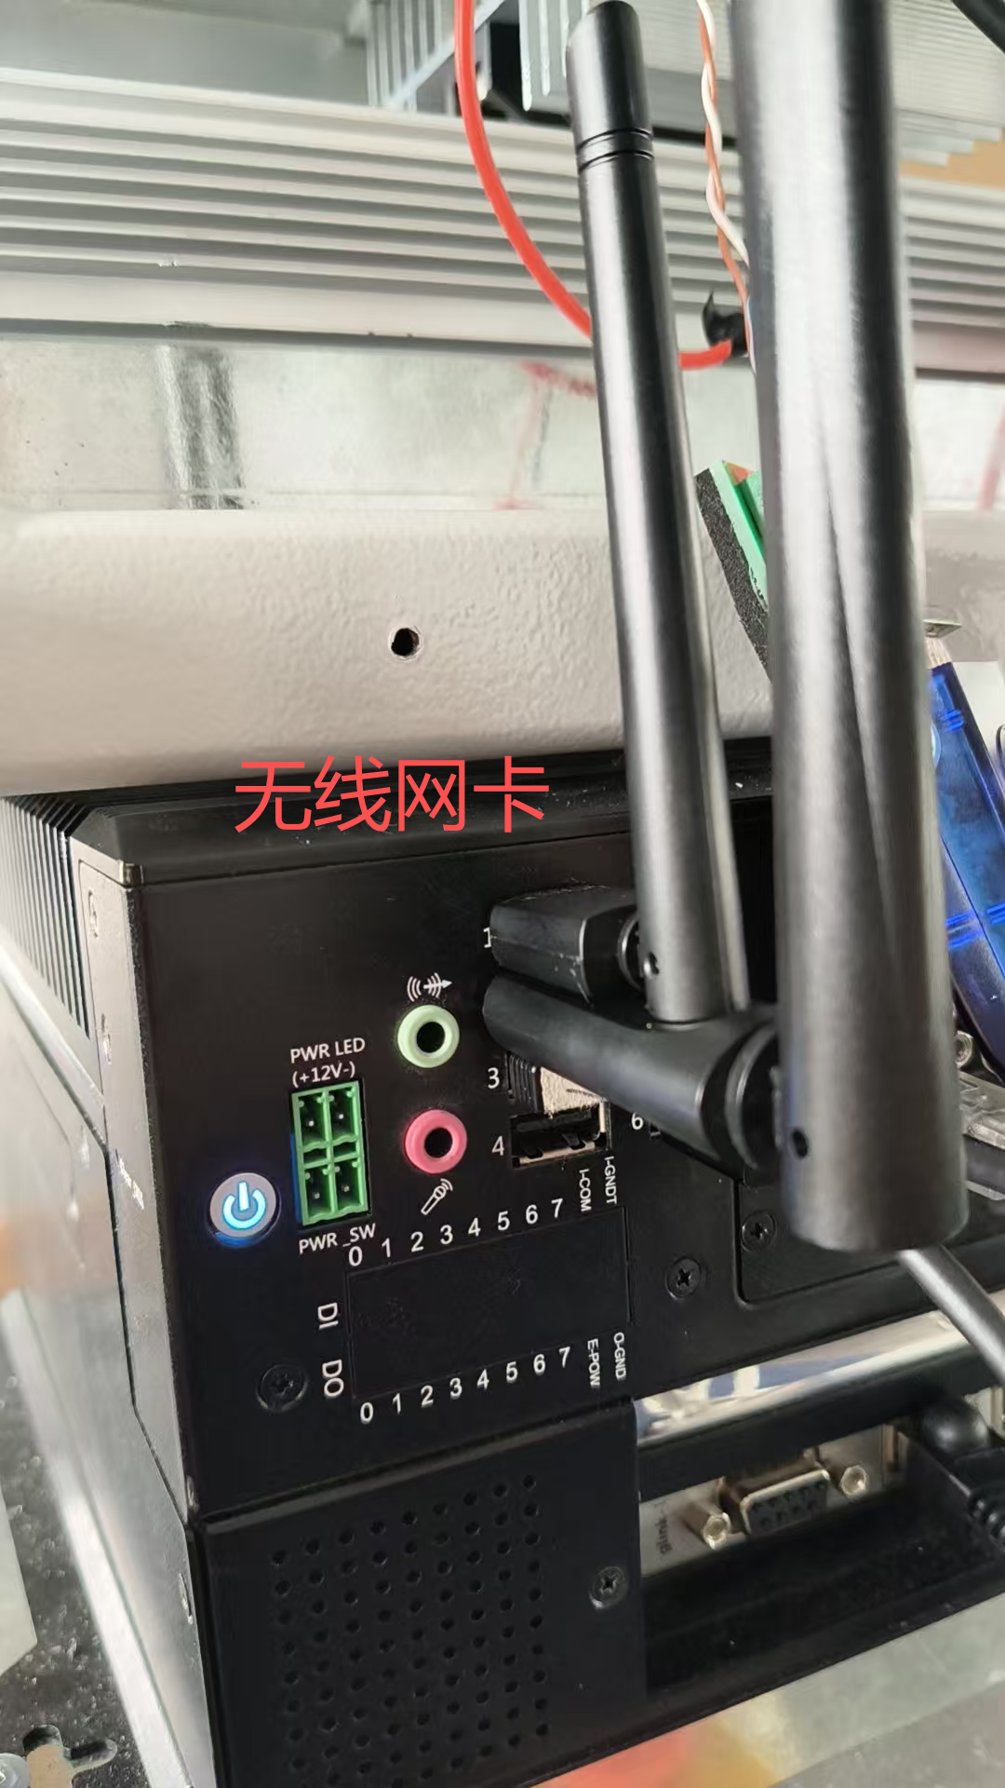

说明：无线网卡插入 USB 1-4 口，用于工控机无线连接调试，调试完成后可按需保留或移除。

接线注意事项

- 强电与弱电分槽布线，间距≥30cm
- 网线使用屏蔽千兆网线，网口配防水盖
- 端子紧固力矩：0.8~1.2N・m
- 屏蔽层单端接地，避免环流干扰
- 远离高温 / 高湿设备≥0.3m
- 符合 EMC 标准 GB 17799.4 / GB/T 17799.2
- 禁止带电插拔所有 USB、网口、串口设备，必须断电后操作

网络拓扑与接线总图

接线总图要点：

- 所有网线均使用CAT6及以上屏蔽双绞线，水晶头带金属屏蔽壳。
- LAN1与LAN2必须在交换机侧划分不同VLAN或使用物理隔离交换机，禁止直接短接。
- EtherCAT总线首台伺服驱动器的OUT口连接下一台驱动器的IN口，末端驱动器的OUT口无需再连接。
- 总电源从配电箱单独引出AC220V至工控机的DC IN端子。

碰撞等级设置

本设备正在通过优化关节模组电流值、扭矩限制实现碰撞保护机制。
保护机制原理：设备关节伺服驱动器会实时采集电机电流、输出扭矩数据，通过内置算法与设定阈值对比，实现碰撞保护。当机械臂运行中发生碰撞、过载时，电流/扭矩超过设定值，设备将触发下表所列分级碰撞保护：
等级 | 保护灵敏度 | 电流 / 扭矩阈值设置 | 触发保护动作 | 适用场景
等级 1（最高） | 极灵敏 | 电流 / 扭矩阈值最低，超出即触发 | 立即伺服停机、锁轴，同步上报过载报警 | 末端精密取杯、递杯、压盖操作
等级 2（高） | 高灵敏 | 阈值较低，轻微碰撞即可触发 | 快速减速停机，上报过载 / 扭矩异常 | 标准咖啡制作流程
等级 3（中） | 中等 | 阈值适中，常规外力碰撞触发 | 减速停机，仅记录故障日志 | 物料搬运、空臂常规移动
等级 4（低） | 低灵敏 | 阈值较高，仅较大过载触发 | 柔性降速停机，不强制锁轴 | 设备调试、路径示教
等级 5（最低） | 保护关闭 | 阈值设为设备上限，无主动保护 | 无保护动作，仅硬件过流保护 | 出厂测试、校准（禁止客户使用）

该基于电流、扭矩的碰撞保护机制仍在优化迭代中。
无论保护机制是否完成优化，设备运行时严禁任何外力撞击、挤压机械臂或末端夹爪。碰撞可能导致谐波减速器、电机等部件不可逆损坏，即使保护机制触发，也不能完全避免结构损伤。需通过物理隔离、限位传感器、程序路径控制等方式，从源头避免碰撞发生。

软件概述
香农智能双臂机器人控制系统用于双机械臂设备的初始化、状态监控、单轴调试、流程配置、 末端执行器控制、视觉预览与标定、系统日志查看等操作。
当前软件主窗口包含以下主页面：
- 主页面：机械臂初始化、机械回零及机器人状态信息监控。
- 调试页面：包含单轴模式、流程配置、IO 模式。该页面需要调试员或管理员权 限。
- 视觉页面：相机视频显示、左右相机切换、拍照、相机标定。该页面需要调试员或 管理员权限。
- 日志页面：查看全部日志、报警日志、轨迹日志、系统日志，并支持筛选与导出。

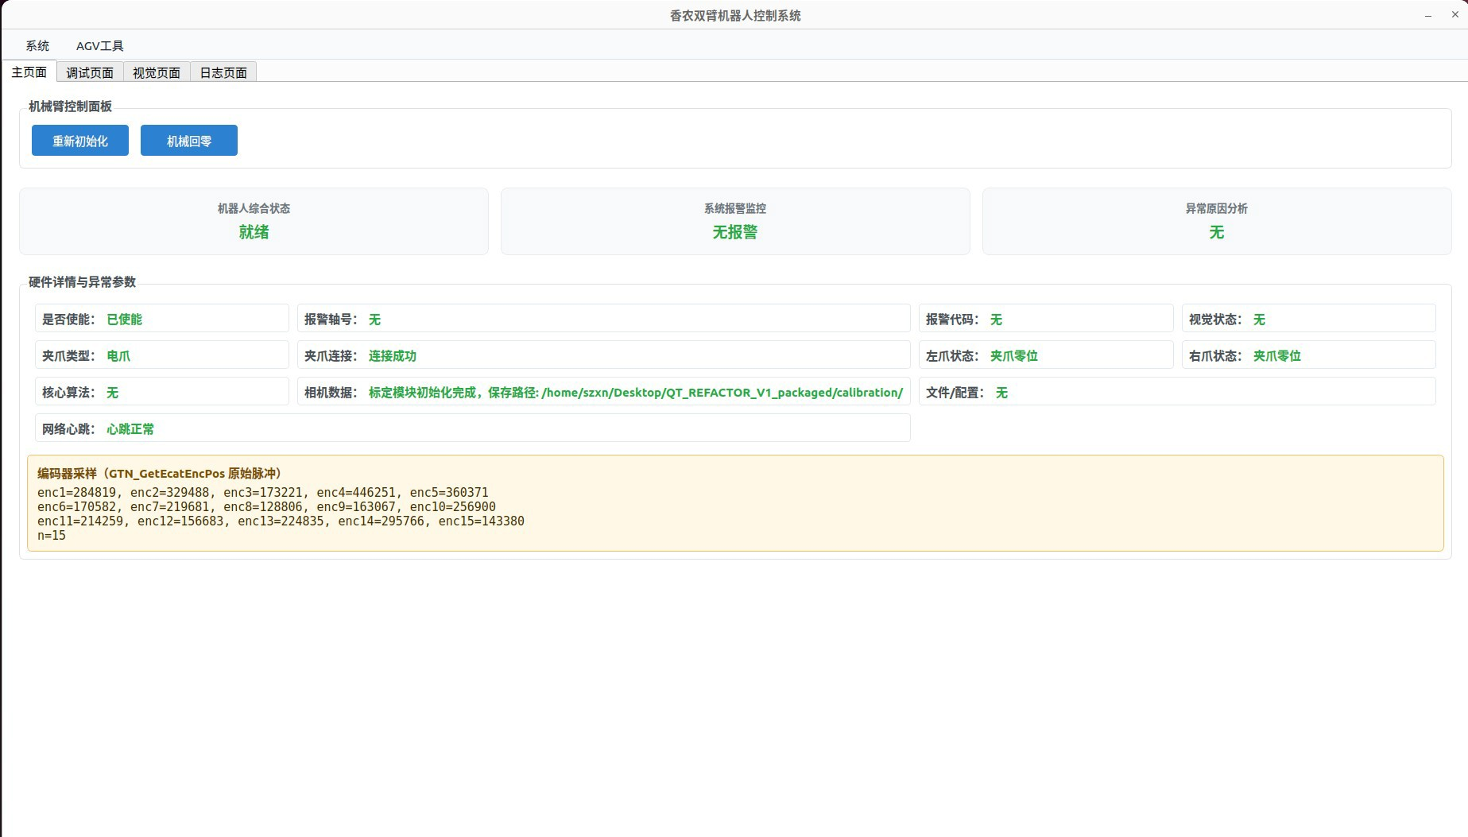

登录、权限与菜单

默认权限

软件默认权限为操作员。操作员可查看和使用主页面、日志页面。调试员和管理员可额外 查看调试页面、视觉页面。

用户切换

在窗口顶部菜单栏选择“系统” → “切换用户”，弹出登录窗口后选择权限用户以及输入密码

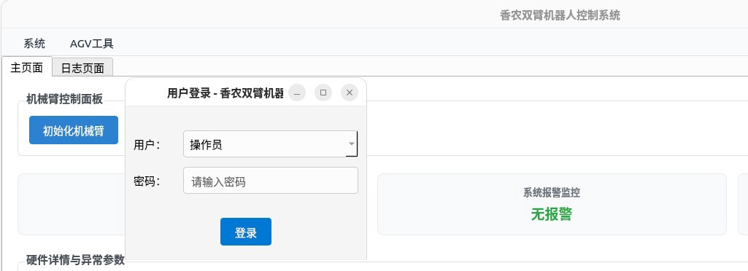

当前默认用户如下：
用户名 | 默认密码 | 权限
operator | 1 | 操作员
debuger | 1 | 调试员
admin | ****** | 管理员

日志设置
在窗口顶部菜单栏选择“系统” → “日志设置”，可设置终端日志级别和模块过滤。 日志级别包括：
- 静默（OFF）
- 仅错误（ERROR）
- 警告及以上（WARN+）
- 信息及以上（INFO+）
- 调试及以上（DEBUG+） 模块过滤可选择
UI、ROBOT、VISION、TASK、RUNTIME、DB、COMM、QT、ROS、ALARM、EME RGENCY、CONFIG 等模块。

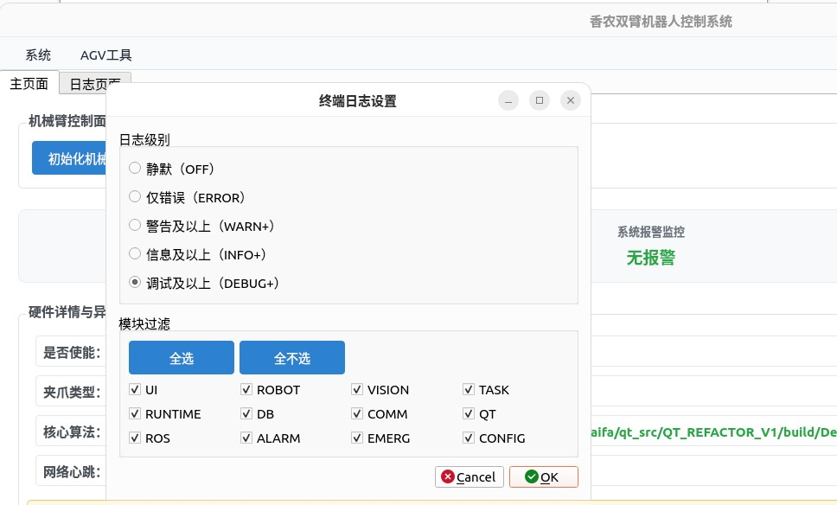

AGV 工具菜单
窗口顶部菜单栏包含“AGV 工具”，提供以下入口：
- AGV Dashboard
- AGV 厂家地图
- AGV 保存点

主页面
主页面用于机械臂基础控制和系统状态监控。

机械臂控制面板

主页面顶部为“机械臂控制面板”。不同权限下可见按钮不同。 操作员可见的常用按钮：
按钮 | 功能说明
初始化机械臂 / 重新初始化 / 复位并初始化 | 根据当前状态执行初始化或复位初始化流程。出现急停、动力断开等状态时，按钮文字会变为“复位并初始化”
机械回零 | 控制机械臂回机械零位。使用前需确认现场 无碰撞风险

管理员额外可见的按钮：
按钮 | 功能说明
复位 | 执行报警复位流程
打开使能 | 打开机械臂伺服使能
断开使能 | 关闭机械臂伺服使能
网络连接 | 连接外部网络调度系统。启动后软件会自动与配置的服务端建立 WebSocket通信，用于接收远程任务指令和上报状态
离线启动 | 在无网络调度的情况下，按本地配置文件执 行主流程。按钮状态会根据当前初始化、使能、任务执行状态自动启用或禁用

按钮会根据机械臂是否初始化、是否使能、是否报警、是否有任务正在执行自动启用或禁用。

核心状态看板

主页面中部显示三个核心状态卡片：
状态项 | 说明
机器人综合状态 | 显示机器人整体状态，例如未就绪、就绪或异常状态
系统报警监控 | 显示是否存在报警。无报警时为正常，有报警时会以异常颜色提示
异常原因分析 | 显示当前异常原因，例如急停、通信异常、配置异常等

硬件详情与异常参数

主页面下方显示更详细的系统状态：
- 是否使能
- 报警轴号
- 报警代码
- 视觉状态
- 夹爪类型
- 夹爪连接
- 核心算法
- 相机数据
- 文件/配置
- 网络心跳
- 编码器采样
当末端执行器类型为电爪并连接成功时，界面会显示左爪状态和右爪状态。当末端执行器 类型为 IO 开关量并连接成功时，界面会显示 1-16 通道状态。

零位标定

零位标定功能用于实现真实机器人与仿真模型之间的姿态一致性校准。系统基于 ROS 与 RViz 仿真环境，以仿真端预设标准姿态作为参考，通过单轴调节方式，对真实机器人各关节进行逐轴校准，使机器人实际姿态与 RViz 中的标准姿态完全一致。
完成姿态对齐后，系统自动读取当前各关节对应的编码器脉冲值，并生成对应零位参数，用于写入机器人配置文件，作为后续运动控制、运动学求解及视觉定位的基础零点数据。

功能目标
该功能主要解决以下问题：
- 真实机器人装配后各关节存在机械安装偏差；
- 电机编码器零点与模型零点不一致；
- 仿真模型与实体机器人姿态存在误差；
- 后续运动规划、轨迹复现及视觉抓取需要统一坐标基准；
- 降低人工示教零点的复杂度。

功能组成
1、RViz标准姿态参考模块
系统在 RViz 中加载机器人 URDF/SRDF 模型，并预设一套标准零位姿态。
该姿态作为真实机器人校准参考，通常包括：
- 双臂自然展开姿态；
- 各关节角度归零姿态；
- 工具端水平姿态；
- 腰部、滑轨处于初始位置。
操作人员通过观察 RViz 中模型姿态，对真实机器人进行同步调整。

2、单轴运动调节模块
系统提供单轴运动模式，支持逐个关节独立运动控制。
主要功能包括：
- 关节正向点动；
- 关节反向点动；
- 点动速度调节；
- 脉冲级微调；
在调节过程中，其余关节保持锁定状态，避免多轴联动导致姿态误差，提高零位校准精度。
操作人员可根据 RViz 模型姿态，对真实机器人各关节进行细微调整，直至两者姿态及旋转方向完全一致。

3、主界面关节脉冲值
全部关节调整完成后，系统自动读取各关节当前编码器值，将其写入机器人配置文件即可。

调试页面
调试页面需要调试员或管理员权限。当前可见子页面为：
- 单轴模式
- 流程配置
- IO 模式

单轴模式

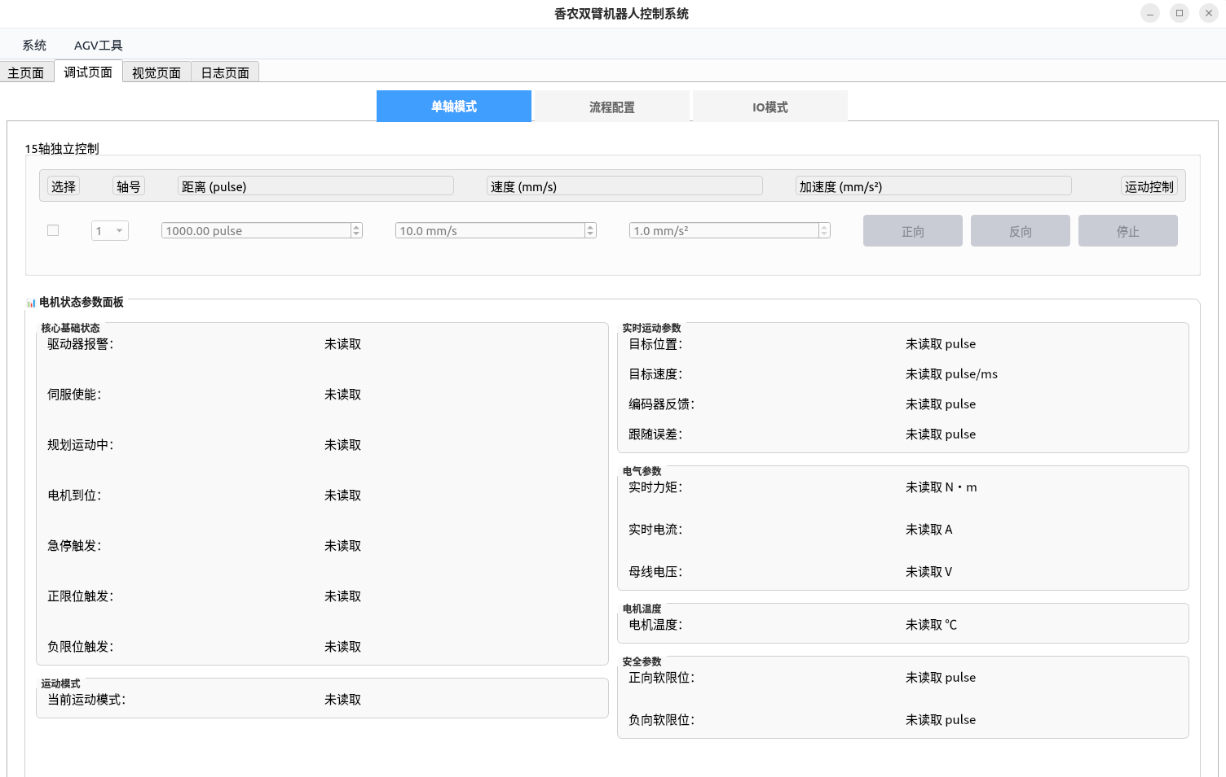

单轴模式用于单轴独立运动调试和电机状态查看。

单轴独立控制
单轴独立控制区域包含：
- 选择：勾选后启用当前单轴控制行。
- 轴号：选择要控制的轴。
- 距离（pulse）：设置单次运动距离。
- 速度（mm/s）：设置运动速度。
- 加速度（mm/s²）：当前界面固定显示为 1.0。
- 正向：按设定参数执行正向运动。
- 反向：按设定参数执行反向运动。
- 停止：停止当前单轴运动。

操作步骤：

- 确认机械臂已经初始化并使能。
- 进入“调试页面” → “单轴模式”。
- 勾选“选择”。
- 选择轴号，设置距离和速度。
- 点击“正向”或“反向”执行运动。
- 如需中止，点击“停止”。
- 单轴调试结束后，取消勾选“选择”。

注意事项：
- 单轴调试会直接驱动指定轴运动，操作前必须确认现场安全。
- 机械臂未使能时，界面会提示无法执行单轴运动。
- 单轴调试完成后建议取消勾选，避免影响其他操作。

电机状态参数面板
单轴模式下方为“电机状态参数面板”，用于查看当前选中轴或系统反馈状态。 状态分组包括：
- 核心基础状态：驱动器报警、伺服使能、规划运动中、电机到位、急停触发、正限 位触发、负限位触发。
- 运动模式：当前运动模式。
- 实时运动参数：目标位置、目标速度、编码器反馈、跟随误差。
- 电气参数：实时力矩、实时电流、母线电压。
- 电机温度：电机温度。
- 安全参数：正向软限位、负向软限位。

流程配置

流程配置用于打开、编辑、保存和执行 XML 流程配置文件。

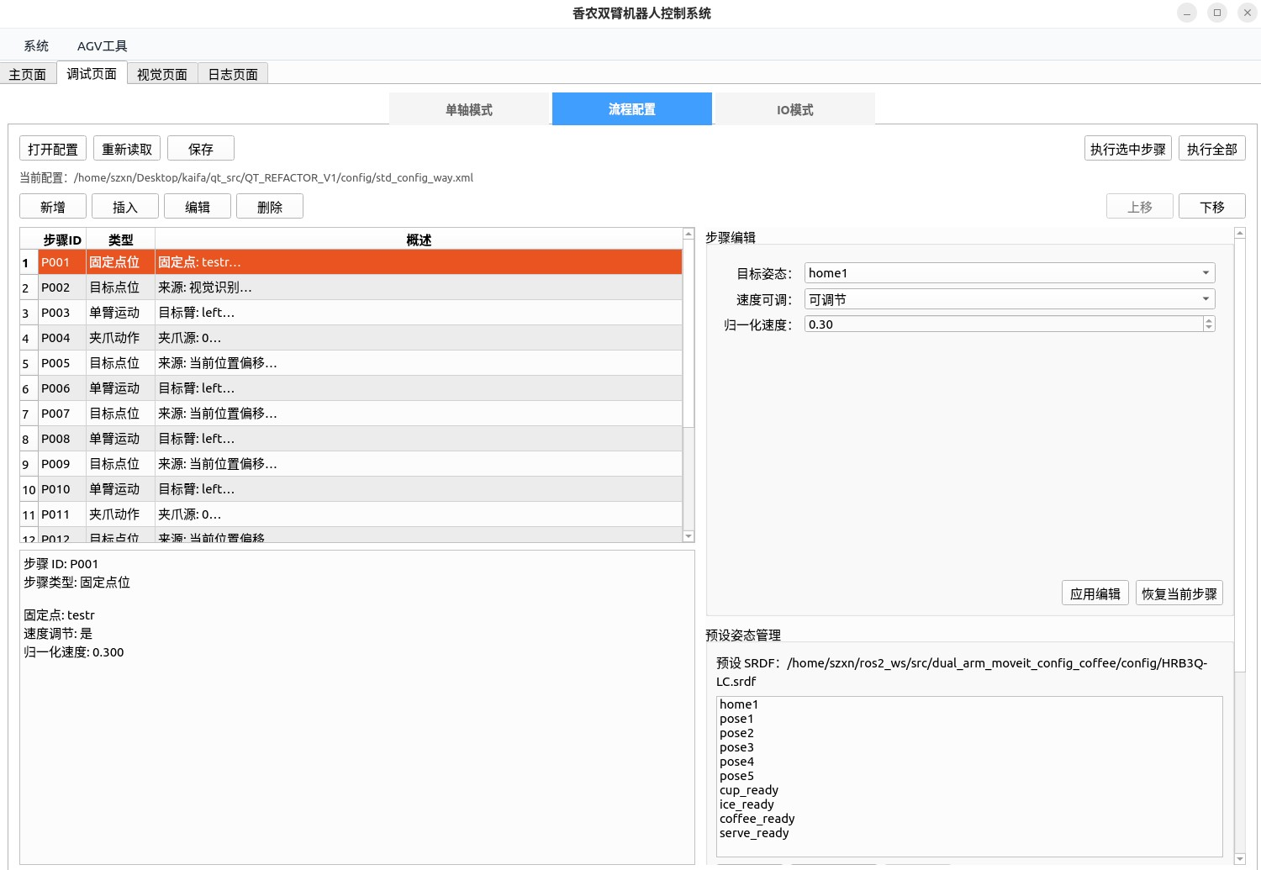

顶部工具栏
按钮 | 功能说明
打开配置 | 选择并加载 XML 配置文件
重新读取 | 重新从当前文件读取配置
保存 | 保存当前流程配置到文件
执行选中步骤 | 执行表格中当前选中的步骤
执行全部 | 按当前配置顺序执行全部步骤

当系统处于急停锁定或任务执行中时，部分按钮会自动禁用。

步骤表格与详情区
流程配置左侧显示步骤表格，列包括：
- 步骤 ID
- 类型
- 概述

选中步骤后，下方详情区显示该步骤的步骤 ID、步骤类型和参数概述。

步骤编辑按钮
步骤表格上方包含以下编辑按钮：
按钮 | 功能说明
新增 | 在流程末尾新增步骤
插入 | 在当前选中步骤前插入新步骤
编辑 | 以对话框形式打开步骤参数编辑器，可直接修改步骤的原始参数
删除 | 删除当前选中步骤
上移 | 将当前步骤向上移动
下移 | 将当前步骤向下移动
新增或插入步骤时，系统会要求选择步骤类型。右键点击步骤表格可弹出上下文菜单，支 持复制当前步骤、上移、下移等操作。

步骤编辑面板
右侧“步骤编辑”面板会根据当前选中步骤类型显示不同字段。修改字段后，点击“应用 编辑”写入当前步骤；点击“恢复当前步骤”可恢复到当前步骤保存前的界面值。
当前支持的步骤类型包括：
1、夹爪动作
字段包括：
- 夹爪类型：电爪、气爪。
- 执行侧：左臂、右臂。
- 动作：开、关。
- 幅度/开合度：0-1000。
- 通道：0-15（仅气爪类型时使用，对应 IO 通道编号）。

2、固定点位
字段包括：
- 目标姿态：从预设姿态中选择。
- 速度可调：不调节、可调节。
- 归一化速度：0-1。

3、目标点位
目标来源包括：
- 视觉识别
- 当前位置偏移
- 指定末端偏移
- 视觉定位
根据目标来源不同，界面会显示执行侧、空间旋转、固定补偿、末端 Link、视觉定位点 位、步长设置、位置偏移、姿态偏移、旋转角度等字段。

4、腰身动作
字段包括：
- 方向：正向（朝右转）、反向（朝左转）。
- 旋转角度：0-360°。
- 速度限制：不限制、限制。
- 归一化速度：0-1。

5、单臂运动
字段包括：
- 执行侧：left、right。
- 运动步长。
- 速度可调。
- 归一化速度。

6、双臂运动
字段包括：
- 运动步长。
- 速度可调。
- 归一化速度。

7、连续固定点
字段包括：
- 目标姿态 1。
- 目标姿态 2。
- 运动步长。
- 速度可调。
- 归一化速度。

8、循环控制
字段包括：
- 起始步骤。
- 结束步骤。
- 循环次数。
- 无限循环。

预设姿态管理
右侧“预设姿态管理”用于维护 SRDF 中的预设姿态。
界面包含：
- 预设姿态列表
- 刷新
- 保存当前
- 删除

常用操作：
- 点击“刷新”读取当前预设姿态列表。
- 选择或输入预设姿态名称。
- 点击“保存当前”保存当前机器人姿态为预设姿态。
- 选择已有姿态后点击“删除”可删除该预设姿态。

咖啡点位采集
右侧“咖啡点位采集”用于更新 coffee_points_info.xml 中的点位信息。 字段包括：
- 咖啡点位：选择 cup、coffee_maker、tea_maker、ice_maker、vending_maker、icecream_maker、piec es_maker、jam_maker、label_maker、print、serve 等点位。
- 预备姿态：选择采集前使用的预设姿态。
- 采集侧：left 或 right。
- 姿态偏移(rad)：rx、ry、rz。
- 视觉采集：超时时间、是否使用视觉姿态。

按钮包括：
- 保存当前末端为咖啡点位：读取当前末端位姿并写入点位配置。
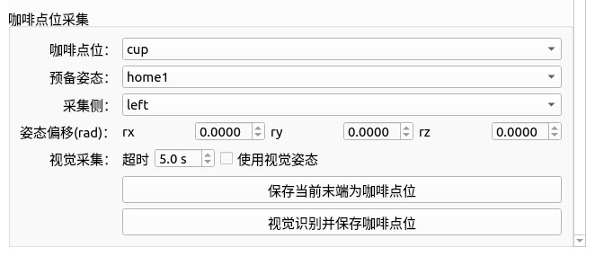

- 视觉识别并保存咖啡点位：调用视觉定位服务，将识别结果写入点位配置

示教功能
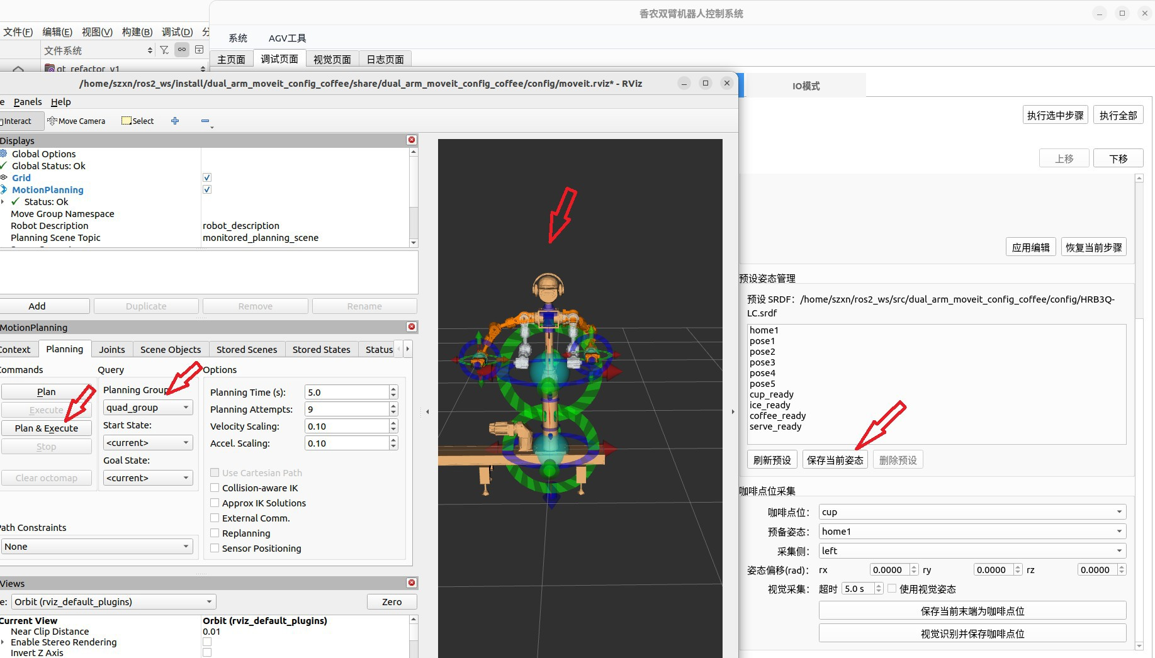

- 首先打开软件
- 其次在 rviz 当中选中 quad_group，点击机器人界面箭头或者蓝球等，将机械臂动作调整好
- 点击 rviz 界面中 plan&execute 进行 rviz 点位预览执行
- 点击软件中调试界面，右下方(可以通过滚动条调整)的预设姿态管理部分中的保存当前姿态按钮

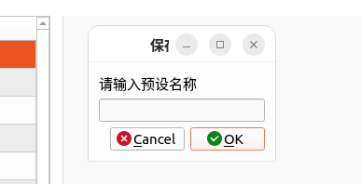

- 设置当前姿态的名称，点击保存
- 会调用 ros2 自动进行编译，需要重启软件重新读取以生效。
- 重启软件后，可以在调试界面左侧流程配置当中，以固定点位类型进行步骤新增，在右侧步骤编辑的 目标姿态中选中刚才新增的预设姿态，应用编辑以及执行选中步骤进行测试
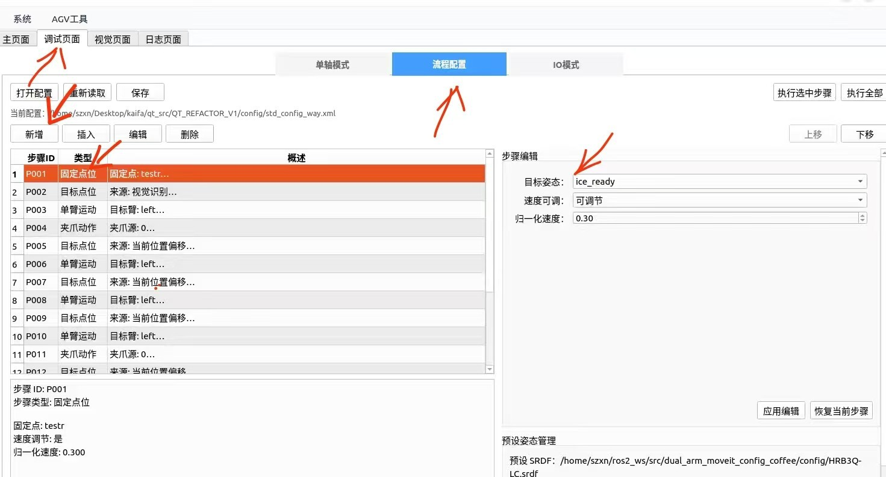
- 注意动作编辑过程当中，一定要保证 rviz 与实际机械臂状态一致，否则会出现不可控现象。

IO 模式

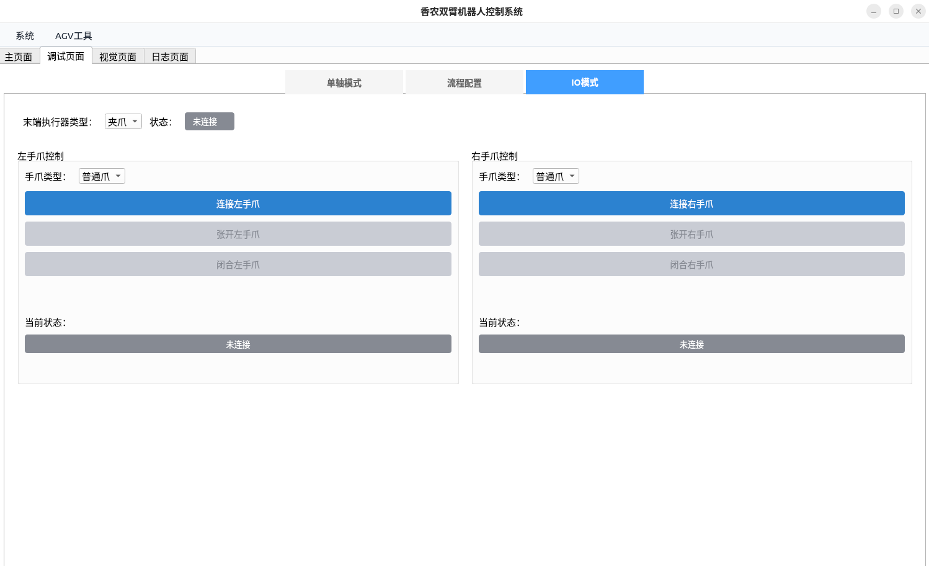

IO 模式用于末端执行器类型选择、左右手爪控制和气爪通道控制。

末端执行器类型
顶部“末端执行器类型”下拉框包含：
- 夹爪
- 气爪
右侧“状态”显示当前末端执行器模式状态。

夹爪控制
选择“夹爪”时，界面显示左手爪控制和右手爪控制。 左手爪控制包括：
- 手爪类型：普通爪、旋转爪。
- 连接左手爪。
- 张开左手爪。
- 闭合左手爪。
- 当前状态。
右手爪控制包括：
- 手爪类型：普通爪、旋转爪。
- 连接右手爪。
- 张开右手爪。
- 闭合右手爪。
- 当前状态。
当手爪类型选择为“旋转爪”时，会显示正转、反转、归零按钮。

气爪控制
选择“气爪”时，界面显示气爪控制区域。 气爪控制包括：
- 连接气爪模块。
- 断开气爪模块。
- 状态。
- 气爪通道控制：通道 1 至通道 16。
连接成功后，通道按钮可用于打开或关闭对应 IO 通道。

视觉页面
视觉页面用于相机视频显示、拍照和相机标定。该页面需要调试员或管理员权限。

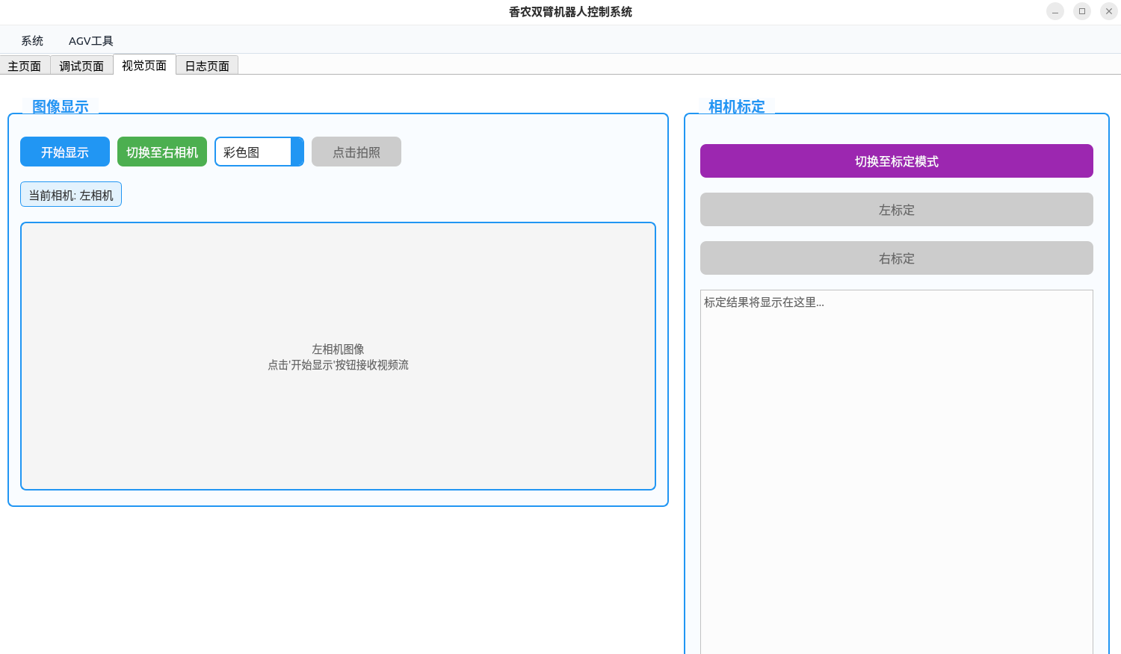

图像显示
图像显示区域包含：
控件 | 功能说明
开始显示 / 暂停显示 | 启动或停止当前相机视频流
切换至右相机 / 切换至左相机 | 在左相机和右相机之间切换
彩色图 | 当前版本界面只提供彩色图显示
点击拍照 | 在视频流显示中抓拍当前画面
当前相机 | 显示当前选中的相机

操作步骤：
- 进入“视觉页面”。
- 确认当前相机显示为左相机或右相机。
- 点击“开始显示”。
- 如需切换相机，点击“切换至右相机”或“切换至左相机”。
- 如需保存当前画面，点击“点击拍照”。
- 结束查看时点击“暂停显示”。

相机标定
相机标定区域包含：
- 切换至标定模式 / 退出标定模式。
- 左标定。
- 右标定。
- 标定结果显示区域。

操作步骤：
- 在相机显示区域打开左相机/右相机
- 确保要需要标定的相机方框区域包含标定板。
- 点击“切换至标定模式”。
- 根据需要点击“左标定”或“右标定”。
- 标定结果会显示在下方文本区域。
- 标定完成后点击“退出标定模式”。

注意事项：
- 标定模式下视频预览控制会受到限制。
- 标定过程中请保持标定板和相机状态稳定。

标定板参考图如下：

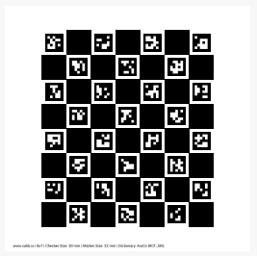

日志页面
日志页面用于查看运行日志、报警日志、轨迹日志和系统日志，并支持筛选与导出。

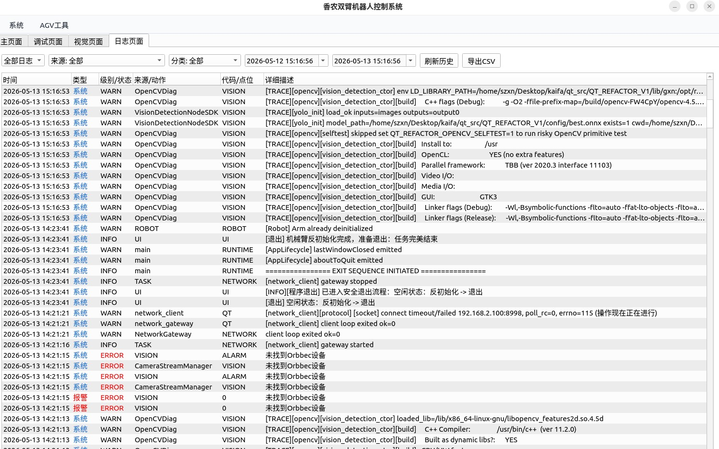

筛选条件

日志页面顶部包含：
- 日志类型：全部日志、报警日志、轨迹日志、系统日志。
- 来源：全部或具体来源。
- 分类：全部或具体分类。
- 开始时间。
- 结束时间。
- 刷新历史。
- 导出 CSV。

默认时间范围为当前时间前 1天至当前时间。

日志查看

中间表格区域显示当前筛选条件下的日志记录。不同日志类型会显示不同字段。 常用操作：
- 选择日志类型。
- 选择来源、分类和时间范围。
- 点击“刷新历史”。
- 在表格中查看日志详情。
- 如需导出，点击“导出 CSV”。

统计信息

底部显示当前日志统计：
- 总数
- 报警
- 轨迹
- 系统
- 失败/异常

系统初始化流程
软件启动后会自动执行初始化流程，用户也可在主页面点击“初始化机械臂”手动触发。 初始化过程分为以下阶段：

外部进程启动

软件首先启动运动规划所需的外部 ROS 节点：
- 清理上次残留的 ROS 进程（move_group、rviz2、robot_state_publisher 等）。
- 启动 ros2 launch demo.launch.py（MoveIt 运动规划框架）。
- 等待 move_group 节点就绪（最长等待 30 秒，超时则软件退出）。

运动控制器初始化

运动控制器初始化按以下顺序执行：
步骤 | 说明
打开运动控制卡 | 建立与固高 GTN 运动控制卡的 PCIe 通信连接
复位控制器 | 将控制器恢复到初始状态
加载轴配置 | 读取gtn_core1.cfg 配置文件，设置各轴参数
初始化 EtherCAT 总线 | 加载 ENI 网络配置文件，建立与伺服驱动器的总线通信
等待从站就绪 | 等待所有 EtherCAT 从站（伺服驱动器）进入运行状态，最长等待 20 秒
启动周期通信 | 开始 EtherCAT 实时周期数据交换
清除轴状态 | 清除所有轴的报警标志和状态寄存器
使能伺服驱动 | 打开所有轴的伺服使能，电机进入力矩保持状态
清零位置计数器 | 将所有轴的位置计数器归零
检查编码器偏差 | 读取绝对编码器位置并与参考值比较，偏差过大时发出警告

夹爪初始化

机械臂初始化成功后，系统进行夹爪初始化：
- 末端执行器类型为电爪，依次执行左右夹爪初始化。

电爪初始化步骤：
- 扫描 USB 串口，通过 Modbus 协议探测夹爪设备。
- 建立串口连接并发送初始化指令。
- 等待夹爪固件返回就绪状态（最长 8 秒）。

自动初始化与手动初始化的区别

- 启动自动初始化：软件启动时自动执行，无需用户操作。
- 手动初始化：用户点击“初始化机械臂”按钮触发(一般情况下用户用不到初始化 机械臂)。若系统处于急停或异常状态，会先执行复位流程再重新初始化。

常见初始化失败原因

以下为初始化过程中可能遇到的故障及排查方法。 应用级阻塞（软件无法启动或闪退）：
故障现象 | 原因说明 | 排查方法
软件启动后退出，提示未找到配置文件 | common_config.xml 缺失或路径错误 | 确认到配置文件  config/common_config.xml 存在且路径正确
软件启动约 30 秒后退出 | ROS2 launch 启动失败，move_group节点未就绪 | 检查 ROS2 环境是否正确 source，MoveIt 工作空间是否编译完成
软件启动后闪退，提示 AGV path mismatch 手动杀死残留 AGV 进程path mismatch | 上一次 app 未正常退出，后台 AGV进程仍在运行并占用  端口，新启动的 app 检测到 旧进程但配置不一致 | 手动杀死残留 AGV 进程（pkill -f agv_cpp_service），  然后重新启动软件
软件启动后闪退，提示 AGV启动失败 | AGV 服务端口被上次异常退 出的残留进程占用，或可执 行文件缺失 | 检查端口占用（lsof -  i :8080）；杀死残留进程后重试
软件启动后退出，提示数据库初始化失败 | SQLite 数据库文件路径无效 或磁盘空间不足 | 检查 common_config.xml 中db_path 配置

机械臂初始化失败（软件正常运行，但机械臂不可用）：
故障现象 | 原因说明 | 排查方法
报警 GTN_Open failed | 固高控制卡驱动异常，PCIe  控制卡不可访问，驱动未加 载或被其他进程占用 | 执行 lspci 确认控制卡在位； 检查残留进程；必要时重启 工控机 系统会自动重试一次；若仍失败，杀死残留进程或断电
报警 GTN_InitEcatComm: -10 | 固高控制卡 PCIe 通信失败，通常是上次异常退出后旧进 程仍持有设备句柄 | 重启控制卡
报警 EtherCAT not ready（约 20 秒后超时） | EtherCAT 从站（伺服驱动 器）未进入运行状态 | 检查 EtherCAT 线缆连接；确 认伺服驱动器已上电；确认 ENI 配置与实际拓扑匹配
报警 GTN_MultiAxisOn failed | 伺服使能失败，驱动器存在  未清除的报警 | 检查伺服驱动器报警代码； 确认急停已释放；确认抱闸已打开
报警 GTN_LoadConfig failed | 轴配置文件 gtn_core1.cfg 加载失败 | 确认配置文件存在且未损坏
初始化成功但提示零位偏差 过大 | 绝对编码器位置与参考值偏 差超过阈值，启动/离线按钮 被禁用 | 确保无碰撞风险情况下，执 行“机械回零”操作恢复零位

夹爪初始化失败（机械臂可用，但启动/离线按钮禁用）：
故障现象 | 原因说明 | 排查方法
报警夹爪串口未找到 | USB 串口设备未连接或被其他程序占用报警夹爪串口 | 检查 USB 线缆连接；执行 ls /dev/ttyUSB* 确认设备存在
连接失败 | 串串口打开成功但 Modbus 通信失败 | 确认波特率配置正确；检查夹爪供电
报警夹爪初始化超时 | 夹爪固件在 8 秒内未返回就绪状态 | 检查夹爪是否卡住；断电重启夹爪后重试

AGV 运行时故障：
故障现象 | 原因说明 | 排查方法
AGV 移动指令失败或状态异常 | AGV 服务与物理 AGV 网络 通信断开，或上次异常退出 后 AGV 仍处于锁定状态 | 检查与 AGV 的网络连接；确 认 AGV 控制器已开机；通过 AGV Dashboard 手动复位

咖啡动作配置流程
咖啡动作系统用于配置和执行机器人在各工位（取杯、制咖啡、加冰、出餐等）的自动化操作。
注意：第一次使用机器人时，需要先进行视觉标定，具体方法参考3.5.4.2相机标定部分。

核心概念

- 咖啡点位（coffee_points_info.xml）：定义每个工位的名称、准备姿态、平台准备 方式、动作文件路径和目标位置。
- 动作配置文件（config/actions/*.xml）：定义具体的步骤序列（移动、夹爪、视觉 等）。
- 准备姿态：MoveIt 中保存的命名姿态，作为机器人到达工位前的安全准备位。

配置新咖啡动作的步骤
第一步：保存预设姿态
- 预设姿态(两种情况)
- 15 轴+小车(AGV)：进入 AGV Dashboard

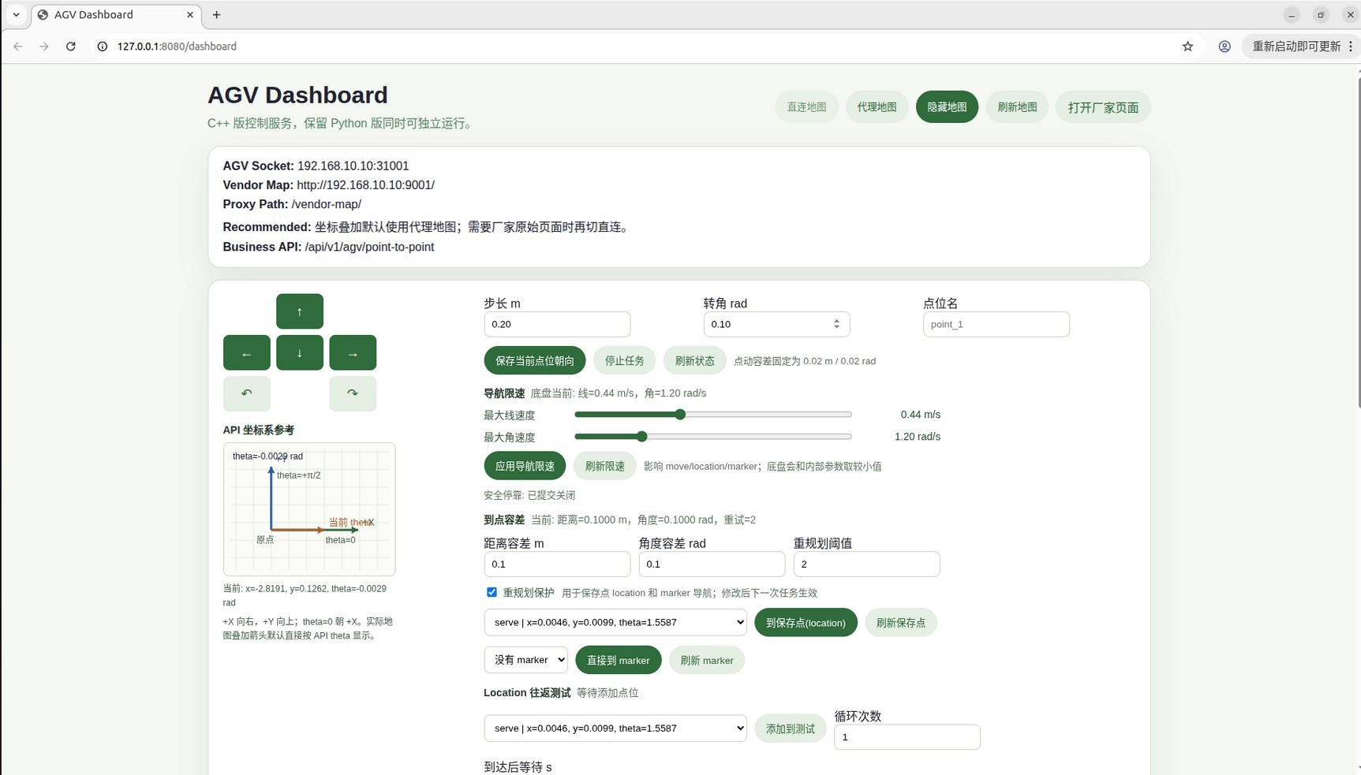
打开厂家页面

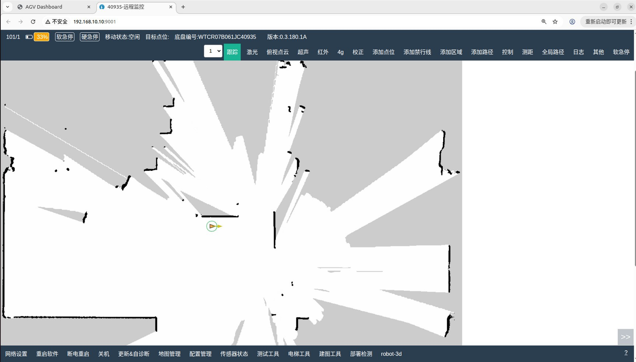
进行建图+校正
- 然后将软急停打开，在连接着小车网络的情况下，将小车拖到对应位置。
- 在 AGV Dashboard 当中进行当前点位保存，注意名称需要符合规范，参考 3.5.12.4 当中的咖啡点位名称。
- 16 轴(滑轨)：进入“调试页面” → “流程配置”页面右侧“预设姿态管理”区 域。
- 手动将 rviz 中机器人移动到工位附近的安全准备位。
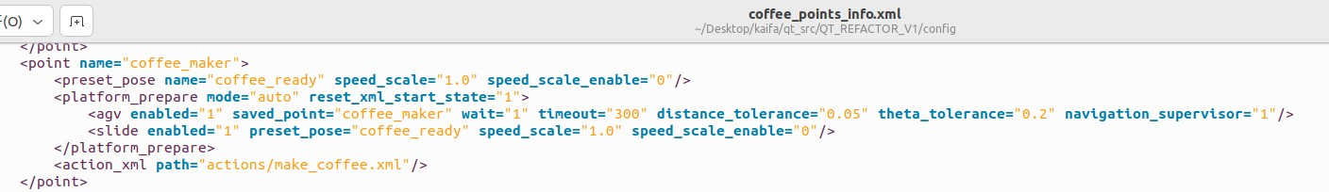

- 输入姿态名称（如 coffee_ready），点击“保存当前”。
- 注意点位名称：小车(agv)对应的是***_maker，滑轨(slide)对应的是***_ready，如 果不确定，参考软件目录下 config/coffee_points_info.xml

第二步：采集咖啡点位
- 进入“流程配置”页面右侧“咖啡点位采集”区域。
- 选择咖啡点位名称（如 cup、coffee_maker、serve 等）。
- 选择预备姿态（第一步保存的姿态）。
- 选择采集侧（left 或 right）。

采集方式：
- 视觉采集放置位：将机器人大致移动到目标附近，注意将定位板放到放置位上(建 议竖放)，设置超时时间，点击“视觉识别并保存咖啡点位”（系统调用视觉定位 服务自动获取精确位置）。
- 定位板参考图图片如下：
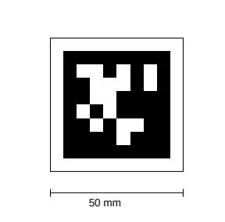
如需姿态偏移，在 rx/ry/rz 字段中填入弧度值。

第三步：编写动作配置文件
- 在 config/actions/ 目录下创建或复制 XML 文件。
- 使用“流程配置”页面打开该文件。

- 按需添加步骤：固定点位（移动到预设姿态）、目标点位（视觉定位来源选择咖啡
- 点位坐标）、夹爪动作（开/关）、单臂/双臂运动、腰身动作、循环控制等。
- 使用“执行选中步骤”逐步验证每个步骤，确认无碰撞风险。
- 验证完成后点击“保存”。

第四步：关联点位与动作文件
保存咖啡点位时，系统会自动在 coffee_points_info.xml 中创建 action_xml 元素，关联默认 动作文件路径。如需指定其他动作文件，可手动编辑 XML 中的 action_xml path 字段。

第五步：配置平台准备（如有 AGV 或滑轨）
- AGV 模式：在 coffee_points_info.xml 中设置 agv 元素的 saved_point（对应 AGV 导航地图中的保存点名称）。
- 滑轨模式：设置 slide 元素的 preset_pose。

执行流程
当系统收到咖啡制作任务时，按以下顺序执行：
- 平台准备（AGV 导航到工位或滑轨移动到位）。
- 机器人移动到预备姿态。
- 按动作配置文件逐步执行（取杯 → 制作 → 出餐）。

支持的咖啡点位名称

当前系统支持以下咖啡点位名称： cup、coffee_maker、tea_maker、ice_maker、vending_maker、icecream_maker、pieces_mak er、jam_maker、label_maker、print、serve。

注意事项

- 采集点位前应确认机械臂已初始化并使能。
- 手动采集时，末端位置即为最终执行位置，需精确对准。
- 视觉采集依赖标定结果，使用前应确认相机标定有效。
- 新建动作文件后，建议先逐步执行验证，再执行全部流程。
- 修改 coffee_points_info.xml 前建议备份原始文件。

推荐操作流程

日常开机流程

- 打开软件，确认当前权限。
- 在主页面查看机器人综合状态、系统报警监控、异常原因分析。
- 观察机械臂是否初始化成功，显示“重新初始化”则正常。
- 等待状态变为可操作状态。
- 根据任务需要进入流程配置、IO 模式或视觉页面。

流程配置执行流程
- 切换至调试员或管理员权限。
- 进入“调试页面” → “流程配置”。
- 点击“打开配置”选择 XML 文件。
- 检查步骤表格和步骤详情。
- 如需修改，选中步骤后在右侧步骤编辑面板修改参数，并点击“应用编辑”。
- 点击“保存”写回文件。
- 点击“执行选中步骤”或“执行全部”进行验证。

调试流程
- 切换至调试员或管理员权限。
- 进入“调试页面” → “IO 模式”。
- 选择末端执行器类型。
- 若使用夹爪，先连接左右手爪，再执行张开、闭合等操作。
- 若使用气爪，先连接气爪模块，再操作通道 1-16。
- 返回主页面查看末端执行器连接状态和 IO 通道状态。

视觉查看与标定流程
- 切换至调试员或管理员权限。
- 进入“视觉页面”。
- 点击“开始显示”查看视频流。
- 根据需要切换左右相机或点击拍照。
- 如需标定，点击“切换至标定模式”后选择左标定或右标定。
- 标定完成后退出标定模式。

安全注意事项
- 机械臂初始化、使能、回零、单轴运动和流程执行前，必须确认现场无人员、工具 或物料处于危险区域。
- 单轴模式会直接驱动指定轴运动，仅限熟悉设备结构和运动范围的人员使用。
- 流程配置修改后，应先执行单步验证，再执行全部流程。
- IO 模式操作夹爪或气爪前，应确认末端执行器附近无夹持风险。
- 出现报警、异常原因、急停触发、网络心跳异常等状态时，应先排查原因，不应强 行继续执行任务。
- 修改 XML 配置、预设姿态和咖啡点位前，建议备份原始文件。

系统异常处理

检测时发生拒绝事件
- 工控机不在线
- IP 地址冲突 / 错误
- 后台服务未启动
- 交换机故障
- 相机 USB 线接触不良 / 供电异常

检测不存在 / 抓取失败
- 相机未加载 / 镜头脏污
- 光照异常
- 数据上传失败
- 抓取姿态错误
- 手爪参数异常
- 双相机协同标定失败

